Zabbix-NetBox Entegrasyonu – Proje Dokümanı
Tarih: 2026-02-26

Genel Bakis
Bu dokuman, NetBox (Loki) ile Zabbix arasinda calisan otomatik envanter senkronizasyonunun yonetici duzeyinde ozetini saglar. Cozum, HMDL (Host Metadata-Driven Lifecycle) projesinin bir bileseni olarak tasarlanmistir.

Ana Bilesenler
- NetBox (Loki) API - Gercek envanter ve metadata kaynagi.
- Ansible playbook `playbooks/netbox_zabbix_sync.yaml` ve `netbox_zabbix_sync` rolu - Tum otomasyon akisini orkestre eder.
- Python scriptleri - NetBox cihazlarini filtreler, eslestirir ve Zabbix icin uygun formata donusturur.
- Zabbix JSON-RPC API - Hedef izleme sistemi; host create/update islemleri burada gerceklesir.
- SMTP / Email altyapisi - Entegrasyon sonuclarini iceren ozet ve detayli raporlari ilgili ekiplere gonderir.

Sistem Mimarisi
Sistem, NetBox tarafindaki DCIM cihaz kayitlarini tek gercek kaynagi olarak kabul eder. Ansible playbook'u, NetBox API'den filtrelenmis cihaz listesini alir, Zabbix API uzerinden mevcut host bilgilerini toplar ve her bir cihaz icin create/update kararini verir.
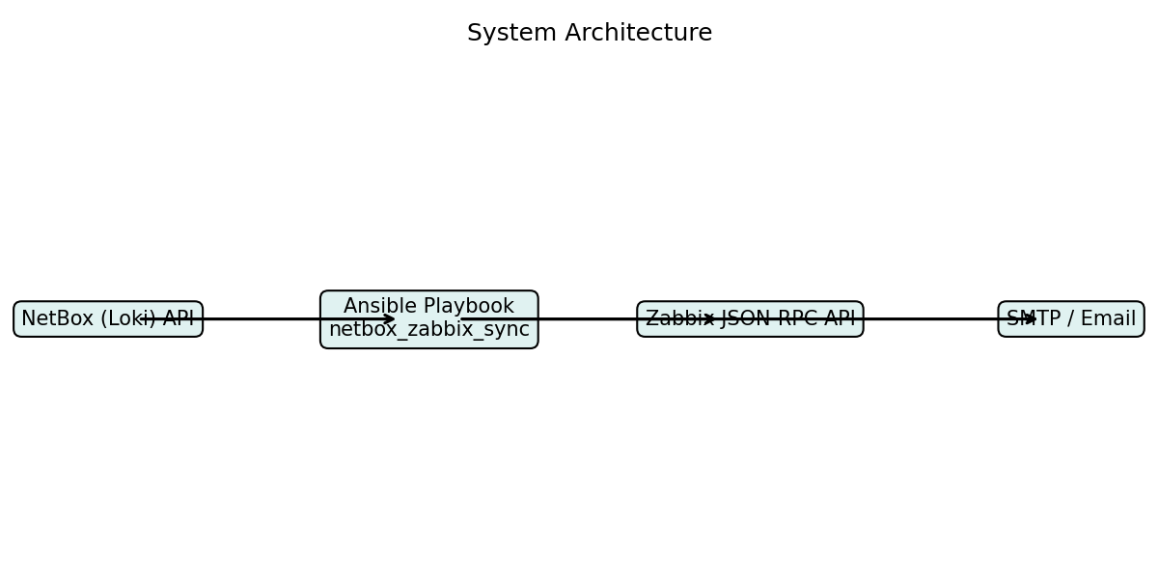

Otomasyon Akisi
- Playbook `netbox_zabbix_sync.yaml` calisir ve NetBox/Zabbix kimlik bilgilerini dogrular.
- Role `netbox_zabbix_sync`, YAML konfigurasyonlarini yukler ve NetBox cihazlarini filtreleyen Python scriptini calistirir.
- Zabbix'ten tum host listesi cekilir ve Loki_ID/hostname bazli eslestirme icin hazirlanir.
- Her NetBox cihazi icin Python processor, cihaz tipini, IP adresini, host group'larini ve tag'leri hesaplar.
- Eslestirme sonucuna gore Zabbix uzerinde yeni host olusturulur veya mevcut host guncellenir.
- Tum sonuc kayitlari toplanir, ozetlenir ve CSV ekli email raporu ile paylasilir.
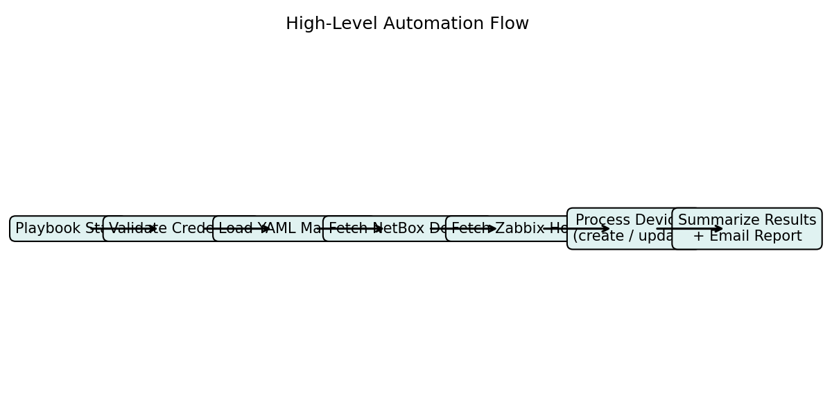

YAML Konfigurasyon Dosyalari

netbox_device_type_mapping.yml
NetBox cihaz ozelliklerini (device_role, manufacturer, model) kullanarak soyut bir DEVICE_TYPE degeri ureten kurallari tanimlar. Oncelik (priority) alanina gore ilk eslesen kural kullanilir. Bu DEVICE_TYPE degeri, secilecek Zabbix template setini ve host group mantigini dogrudan belirler.

templates.yml
Her DEVICE_TYPE icin kullanilacak Zabbix template'lerini, interface tipini ve statik host group listelerini tanimlar. Ayrica API tabanli template'ler icin otomatik makro degerlerini (ornegin {HOST.IP} iceren URL'ler) konfigure eder.

template_types.yml
Template tipini (snmpv2, snmpv3, agent, api) Zabbix arayuz konfigurasyonuna donusturen haritayi icerir. Bu sayede her cihaz icin dogru port, protokol ve kimlik dogrulama parametreleri otomatik olarak atanir.

host_groups_config.yml
Host group degerlerinin hangi kaynaklardan ve hangi oncelik sirasiyla uretilecegini tanimlar. Mapping sonucu olusan DEVICE_TYPE, NetBox role bilgisi, lokasyon hiyerarsisi ve custom field'lar tek bir konfigurasyon dosyasi uzerinden yonetilir.

tags_config.yml
Zabbix uzerinde olusacak etiketlerin (tags) NetBox alanlarindan, custom field'lardan veya hesaplanmis degerlerden nasil turetilecegini tanimlar. Ayrica NetBox `tags` dizisi, Loki_Tag_ prefix'i ile birden fazla Zabbix tag'ine genisletilebilir.
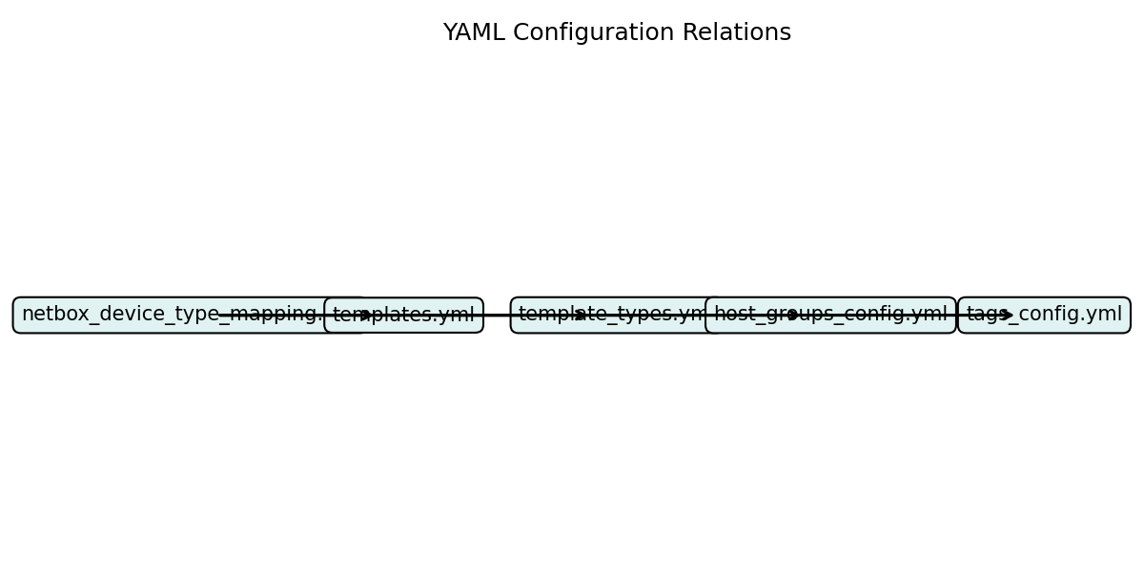

Veri Donusum Akisi
NetBox'tan gelen ham cihaz nesnesi, Python processor tarafindan islenerek Zabbix host kaydina donusturulur. Bu surecte cihaz tip eslestirme, IP cozumleme, host group ve tag olusturma islemleri tamamen konfigurasyon dosyalarina dayali calisir.
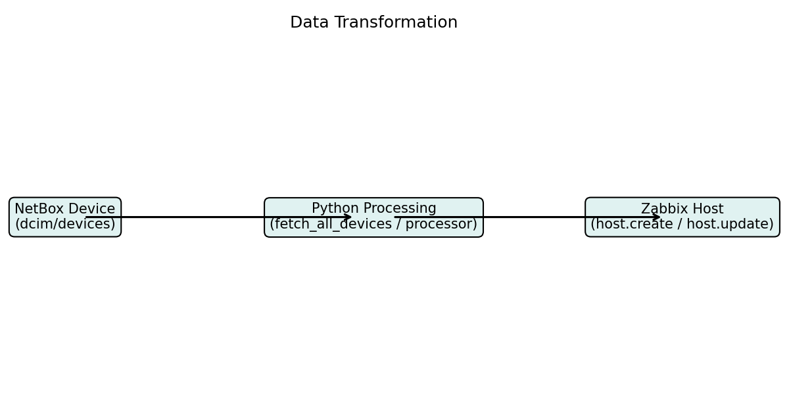

Hata Yonetimi ve Raporlama
Her cihaz icin gerceklesen create/update isleminin sonucu kaydedilir. Basarisiz kayitlar icin hata mesaji ve neden bilgisi tutulur. Calisma sonunda hem ozet sayilar (eklendi, guncellendi, guncel, eklenemedi) hem de tum cihazlari iceren detayli bir CSV raporu email ile paylasilir.

